Ein kleines Wintermärchen
-------------------------
Von: Leitheim-Gedichte
www.leitheim-gedichte.de
Gedicht 1441 von 1445 mit Bild.

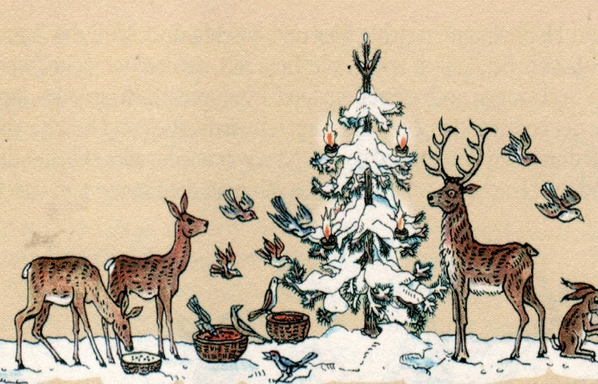

Hab mich im Winterwald verirrt
kann Heimweg nicht mehr finden,
und an Tannenzweigen klirrt
der Schnee in eisig´ Winden.
-----------------------
Es huscht ein Häschen klein vorbei
schlägt dabei manchen Haken,
und auch zwei Rehlein klein und scheu
steh´n auf verschneiten Pfaden.
------------------------
Die Winterfee im Waldesgrund
spinnt reichlich Silberflocken,
und Krähenrufe tun mir kund
dass, da die Weihnachtswochen.
---------------------------
Ein edler Hirsch zieht stolz vorbei
ein Elf auf seinem Rücken.
Ein Schneehuhn streift durchs Unterholz
bereitet mir Entzücken.
………………………………………….
Ein Auerhahn winkt froh mir zu
an Vögel viel in Zweigen,
und eine Wald Fee ohne Schuh
tanzt einen Wintereigen.
---------------------------
Manch Vogel im Gefieder rot
auf silbern, glänzend Ästen,
die Turmuhr ruft zum Abendbrot
am Himmel Sterne - Gäste.
-----------------------------------
Peter Leitheim: Gedichtbuchautor
Reutlinger Autorenpool
Deutsche Gedichte Bibliothek
Leitheim Poesie und Lyrik.

